Дызайн
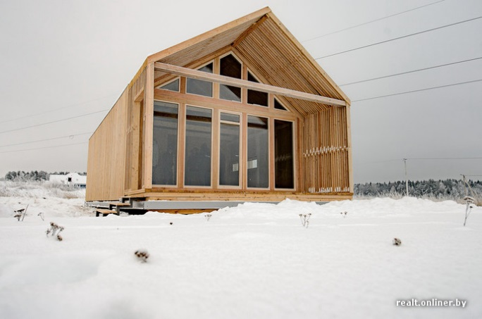
Кампутарнае (кампутаровае) праектаванне
Каляровая гама
Спалучэнне колераў
Кампазiцыя аб'ёмаў
Прапорцыi
Спалучэнне фактур
Накiд (эскіз)
Планiровачнае рашэнне
Дамiнанта
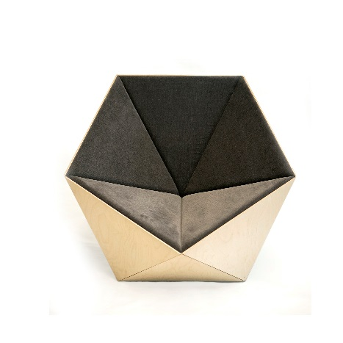
Супадпарадкаванне ландшафту
Адмостка будынка
Схаваны вадасцёк
Вентыляваны фасад
Будынкi з вежамi
Падпорныя муры
Цагляны дом
Саламяны дом
Кiтч
Авангард
Геаметрычная абстракцыя
Iлюстрацыя
Супрэматызм
Канцэптуальнае мастацтва
Карпаратыўны стыль
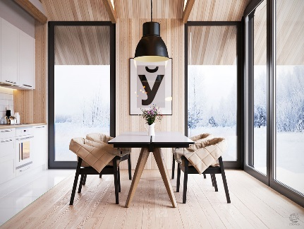
Арнамент
Эмблема
Палiтра
Канстуктывiзм
Малюнак
Клаўзура
Тыпаграфiка
Фiрмовы стыль
Фларыстыка
Юзабiлiцi
Лэттэрынг
Крэатыў
Канцэпцыя
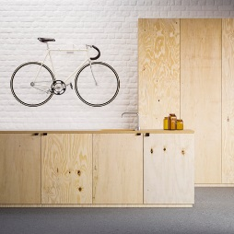
Арганiзацвя прасторы
Графічны дызайн – графический дизайн
Прамысловы дызайн – промышленный дизайн
Дызайн асяроддзя – дизайн среды
Альтанка - беседка
Адрына - сарай
Фальцавы дах – фальцевая крыша
Плот - забор
Адхон - откос
Падмурак - фундамент
Муры - стены
Стужкавае / лентавае ашкляненне – ленточное остекление
Чаротавыя дахі – камышовые крыши
Зруб - сруб
Экспазіцыйны дом – экспозиционный дом
Лядоўня - холодильник
Пасудамыйная машына – посудомоечная машина
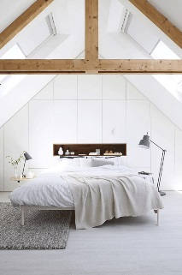
Пральная машына – стиральная машина
Лазенка - ванная
Канапа - диван
Свяцільня - светильник
Кавярня - кофейня
Зэдлік, услон - табурет
Лава – скамейка

